Bloques Dialectais

Esta zona cara arriba

Segue as instrucións do REA para completar o mapa

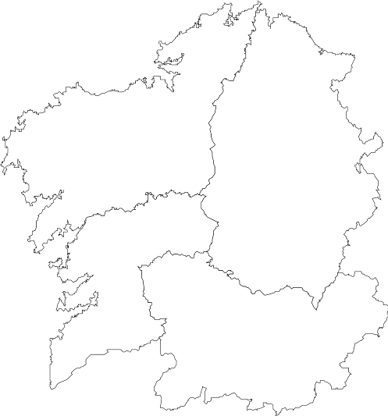

“Mapa bloques dialectais”, do proxecto cREAgal, publícase coa Licenza Creative Commons Recoñecemento Non-comercial Compartir igual 4.0

